
Шахтинск қаласының және іргелес кенттердің жайылымдарды геоботаникалық зерттеп-қарау негізінде жайылым айналымдарының схемасын бекіту туралы
Қарағанды облысы Шахтинск қаласының әкімдігінің 2025 жылғы 14 наурыздағы № 12/07 қаулысы
Қазақстан Республикасының "Қазақстан Республикасындағы жергілікті мемлекеттік басқару және өзін-өзі басқару туралы" Заңына, Қазақстан Республикасының "Жайылымдар туралы" Заңына сәйкес қала әкімдігі ҚАУЛЫ ЕТЕДІ:
1. Шахтинск қаласының және іргелес кенттердің жайылымдарды геоботаникалық зерттеп-қарау негізінде жайылым айналымдарының схемасы қосымшаға сәйкес бекітілсін.
2. Шахтинск қаласы әкімдігінің 2021 жылғы 6 желтоқсандағы № 66/06 "Шахтинск қаласы әкімдігінің 2019 жылғы 30 желтоқсандағы № 55/01 "Жайылымдарды геоботаникалық зерттеу негізінде жайылым айналымының схемасын бекіту туралы" қаулысына өзгеріс енгізу туралы" қаулысы күші жойылды деп танылсын.
3. Осы қаулы алғашқы ресми жарияланған күнінен бастап қолданысқа енгізіледі.
Шахтинск қаласының әкімі | М. Кыдырганбеков
Шахтинск қаласы әкімдігінің
2025 жылғы 14 наурыздағы
№ 12/07 қаулысына
қосымша
Шахтинск қаласының және іргелес кенттердің жайылымдарды геоботаникалық зерттеп-қарау негізінде жайылым айналымдарының схемасы

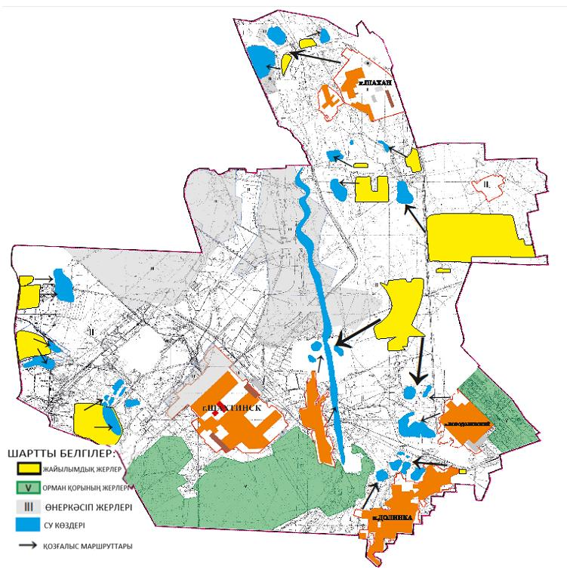

© 2012. Қазақстан Республикасы Әділет министрлігінің «Қазақстан Республикасының Заңнама және құқықтық ақпарат институты» ШЖҚ РМК

